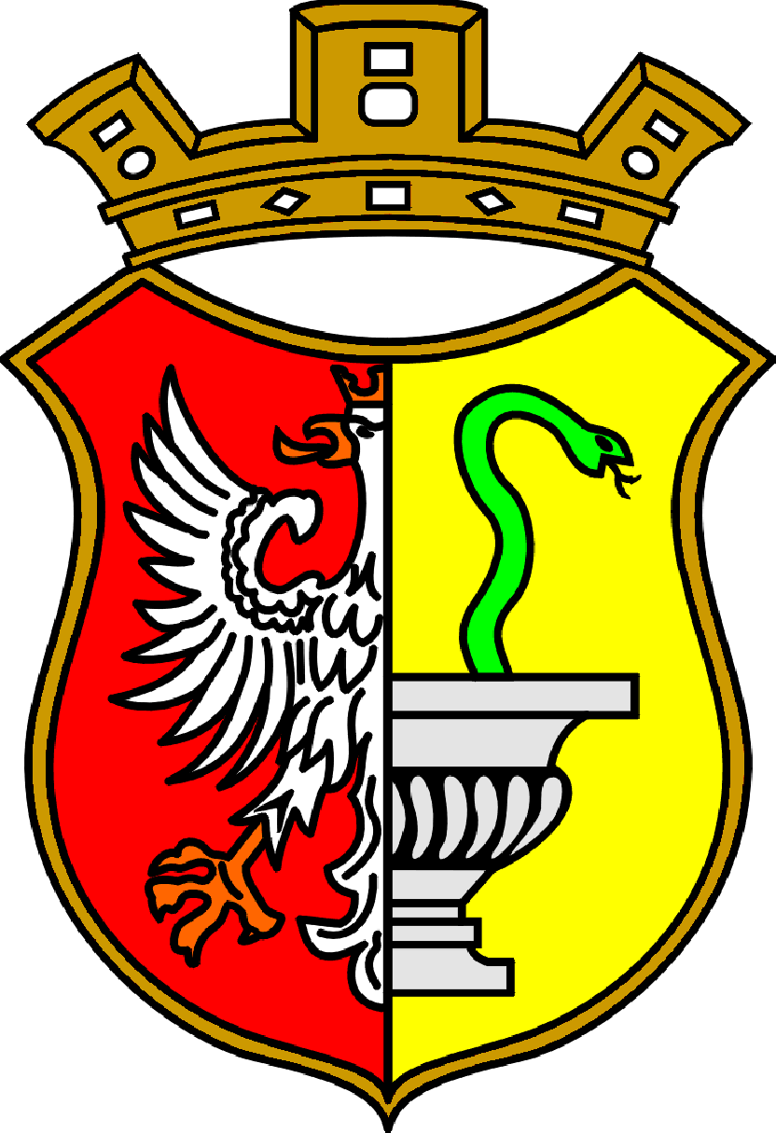

URZĄD MIASTA OTWOCKA

05-400 Otwock, ul. Armii Krajowej 5

INFORMACJA O LICZBIE KANDYDATÓW SPEŁNIAJĄCYCH WYMAGANIA FORMALNE NABORU
NA DWA STANOWISKA INSPEKTORA
W WYDZIALE INWESTYCJI
W URZĘDZIE MIASTA OTWOCKA

Informuję, że w wyniku ogłoszenia o rekrutacji na ww. stanowisko pracy wpłynęło pięć aplikacji, które spełniły wymagania formalne określone w ogłoszeniu.

Prezydent Miasta Otwocka

Zbigniew Szczepaniak

Otwock, dnia 31 października 2017 r.

